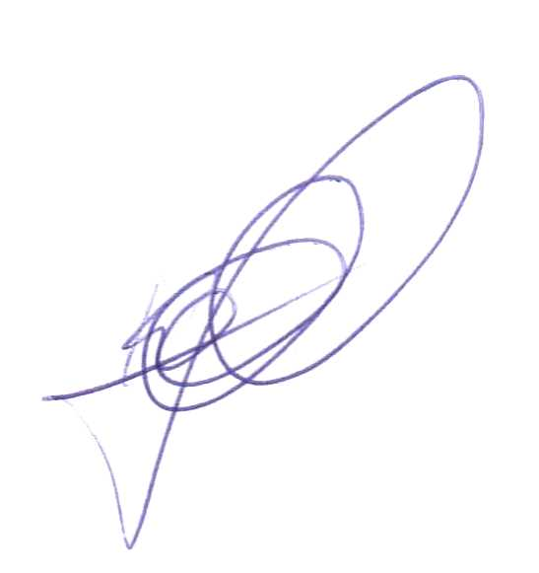
«ЗАТВЕРДЖЕНО»

Заступник голови ЧОАФ

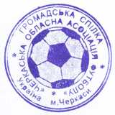
____________О. Кочергін

17 лютого 2026 року

П О Л О Ж Е Н Н Я
про XVІI традиційний турнір з футболу пам'яті
Заслуженого тренера України, майстра спорту СРСР
В’ячеслава Першина

І. МЕТА ТА ЗАВДАННЯ

Турнір проводиться з метою:
- увічнення пам’яті відомого тренера;
- популяризації і подальшого розвитку футболу в області;
- підготовки команд та забезпечення відповідного рівня
майстерності футболістів до офіційних змагань футбольного сезону 2026 року.

ІІ. КЕРІВНИЦТВО ЗМАГАННЯМИ

Загальне керівництво та безпосередня організація проведення турніру покладається на організаційний комітет, затверджений ЧОАФ.
Арбітраж змагань здійснюється арбітрами суддівського комітету ЧОАФ у відповідності з Правилами гри, змінами і доповненнями до них, затвердженими Міжнародною Радою футбольних Асоціацій.

ІІІ. ТЕРМІНИ, МІСЦЕ ТА УМОВИ

ПРОВЕДЕННЯ ЗМАГАНЬ

Турнір проводиться з 28 лютого по 5 квітня 2026 року у вихідні дні на НТБ «ЛНЗ», стадіоні «Зоря» с. Білозір’я та стадіоні «Колос» Корсунь-Шевченківський за участю десяти команд (дві групи по п’ять команд в кожній).
На попередньому етапі турніру, команди в групах, в одне коло проводять матчі за принципом "кожний з кожним", згідно з календарем змагань.
За перемогу в групових турнірах нараховується - 3 очка, нічию -1 очко, поразку - 0 очок.
1
Якщо дві чи більше команд мають однакову кількість очок, то перевага надається тій команді, що має кращий результат в особистих зустрічах з конкурентом або конкурентами в такій послідовності: очки, різниця м’ячів, більша кількість забитих м’ячів. При рівній кількості всіх показників між претендентами, наступні місця визначаються:
- за кращої різниці забитих і пропущених м’ячів у всіх зустрічах;
- за більшої кількості забитих м’ячів у всіх зустрічах;
- по найменшій кількості дисциплінарних порушень гравцями.
На другому фінальному етапі турніру, команди проводять між собою стикові матчі згідно зайнятих місць у групових турнірах.
При проведенні стикових матчів, якщо основний час матчу закінчиться внічию, то призначається серія післяматчевих пенальті.

ІV. УЧАСНИКИ ЗМАГАНЬ ТА ЗАЯВКОВА ДОКУМЕНТАЦІЯ

В турнірі беруть участь команди за окремим списком-викликом ЧОАФ.
В заявковий лист команди вноситься не більше 25 прізвищ футболістів та 5 прізвищ офіційних представників команди.
Заявковий лист підписаний керівником клубу (команди), медичним закладом та завірений відповідними печатками, подається головній суддівській колегії турніру в перший день приїзду команди на турнір.
До заявка футболістів дозволяється до 29-го березня.
Перехід вже заявлених футболістів на турнірі між командами дозволяється лише один раз, за умови від заявки футболіста з попередньої команди.
В рапорт арбітра на гру вноситься 11 основних і 11 запасних гравців.
В кожному матчі дозволяється заміна 11 гравців із числа футболістів, прізвища яких внесені до рапорту арбітра.
Участь вилученого футболіста в подальших іграх розглядає головна суддівська колегія.
На попередньому груповому етапі та другому фінальному етапі турніру, в разі збігу кольору ігрової форми у команд, що між собою зустрічаються, форму змінює команда, зазначена в парі другою календаря змагань турніру (номінальні гості).

V. ФІНАНСОВІ ВИТРАТИ

Грошовий внесок команди на покриття витрат, пов’язаних з організацією і проведенням турніру складає 30000,00 (тридцять тисяч) грн. з розрахунку:
- витрати на оплату оренди футбольного поля «Зоря» с. Білозір’я (14 матчів) у розмірі 5000,00 (п’ять тисяч) грн., футбольного поля НТБ «ЛНЗ» (11 матчів) у розмірі 6000,00 (шість тисяч) грн. за одну гру з двох команд порівну;
- оплата роботи стюардів НТБ «ЛНЗ» (11 матчів) у розмірі 2700,00 (дві тисячі сімсот) грн. за одну гру з двох команд порівну;
2
- витрати на оплату арбітражу у розмірі 2000,00 (дві тисячі) грн. за одну гру з двох
команд порівну;
- оплата роботи оператора відео зйомки (одна гра) у розмірі 700,00 (сімсот) грн.
здійснюють обидві команди порівну;
- оплата роботи медпрацівника у розмірі 600,00 (шістсот) грн. за одну гру
здійснюють обидві команди порівну;
- оплата роботи осіб для подачі м’ячів у розмірі 300,00 (триста) грн. за одну гру
здійснюють обидві команди порівну;
- оплата роботи коментатора у розмірі (5 матчів) 1500,00 (тисяча п’ятсот) грн. за одну гру здійснюють обидві команди порівну;
- витрати на оплату нагородної атрибутики 2500,00 (дві тисячі п’ятсот) грн. з кожної команди-учасниці.
Витрати по відрядженню команд-учасниць на турнір (проїзд, добові, проживання) за рахунок відряджаючих організацій.

VI. НАГОРОДЖЕННЯ

Команди – переможець, призери і учасниці, кращі гравці турніру нагороджуються Кубками, пам’ятними призами та медалями.

VII. ЗАКЛЮЧНІ ПОЛОЖЕННЯ

Розгляд і вирішення всіх суперечливих питань, які виникають між командами, офіційними представниками, футболістами, здійснюється виключно головною суддівською колегією турніру.

Дане положення є офіційним викликом на змагання.

3

